УДК 626.843

Мониторинг и расчёт остаточного ресурса аварийных мостовых переездов через водопроводящие сооружения
М.А. Бандурин
ФГБОУ ВПО «Новочеркасская государственная мелиоративная академия»,
г. Новочеркасск

Инструментальные обследования водопроводящих сооружений субъектов РФ показали, что в ряде случаев их эффективность, эксплуатационные качества и надежность оказываются недостаточными, что вязано это с нарушениями нормального выполнения функции водообеспечения системами, отказами в их работе. Наиболее частыми являются дефекты внутреннего характера, приводящие к нарушению нормального функционирования водопроводящих сооружений.
Только в Ростовской области числиться на балансе Ростовмелиоводхоза более 48 мостовых переездов, которые является составной частью автомобильной дороги и представляет собой комплекс сложных и дорогостоящих сооружений, его нужно рассматривать не только как транспортное, но и как гидротехническое сооружение, а, следовательно, размеры и форма в значительной степени обосновываются гидрологическими, гидравлическими и русловыми расчётами [1].
Преобладающими аварийными дефектами являются полное разрушение, образование дефектов, нарушающих нормальную работу конструкции; нарушение стыковых соединений, а также разрушение зон опирания, замковой части. Опасными дефектами, вызывающими ухудшение эксплуатационных свойств в элементах конструкции, становятся образующиеся трещины, размеры которых превышают предельно допустимые значения, отслоение защитного слоя бетона, коррозия бетона арматуры в виде высолов и ржавых потёков [2].
Можно сделать вывод, что нарушения стыковых соединений сборных элементов, разрывы и проломы стенок в различных зонах, трещины, сдвижка и просадка элементов относительно друг друга приводят к нарушению нормальной работы мостовых переездов. Отсюда возникают такие проблемы, как потеря дефицитной поливной воды, подъем уровня грунтовых вод, заболачивание и засоление орошаемых земель. Решение данных проблем должно быть основано на обязательном учёте требований надёжности при проектировании, строительстве и эксплуатации.
Мостовой переход является составной частью автомобильной дороги и представляет собой комплекс сложных и дорогостоящих сооружений. Мостовой переход нужно рассматривать не только как транспортное, но и как гидротехническое сооружение, а, следовательно, размеры и форма мостового перехода в значительной степени обосновываются гидрологическими, гидравлическими и русловыми расчётами.
При проектировании мостового перехода необходимо решать одновременно следующие задачи:
1) создать оптимальные условия для перевозки грузов и пассажиров автомобильным транспортом;
2) обеспечить возможность надежной работы мостового перехода в течение длительного срока его службы в условиях непостоянства речного стока, природных русловых деформаций, нарушения мостовым переходом естественного режима реки;
3) получить экономически обоснованное проектное решение, которому соответствует минимальная величина строительных и эксплуатационных затрат;
4) свести до минимума неблагоприятное воздействие на окружающую среду.
Оценка технического состояния мостовых переездов водопроводящих сооружений проводится в зимний период, что не позволяет реально оценить показатели безопасности. В большинстве случаев выводы строятся на данных визуальных обследований и небольшом объёме инструментальных измерений.
Параметрами, подвергаемыми неразрушающему контролю в бетонах, являются прочность, величина защитного слоя, влажность, морозоустойчивость, влагонепроницаемость и ряд других. При производстве железобетонных изделий также контролируют натяжение арматуры и величину вибрации при уплотнении бетонной смеси. Но основным контролируемым параметром для бетонов является прочность на сжатие [3].
На долговечность железобетонной конструкции существенное влияние оказывает величина защитного слоя бетона и наличие на нём дефектов – раковин, пор, трещин и т.д. Защитный слой предохраняет арматуру от доступа влаги, кислорода, агрессивных веществ и газов. Арматурные стержни, имеющие небольшой защитный слой или значительные дефекты в нём, подвергаются коррозии в первую очередь [4].

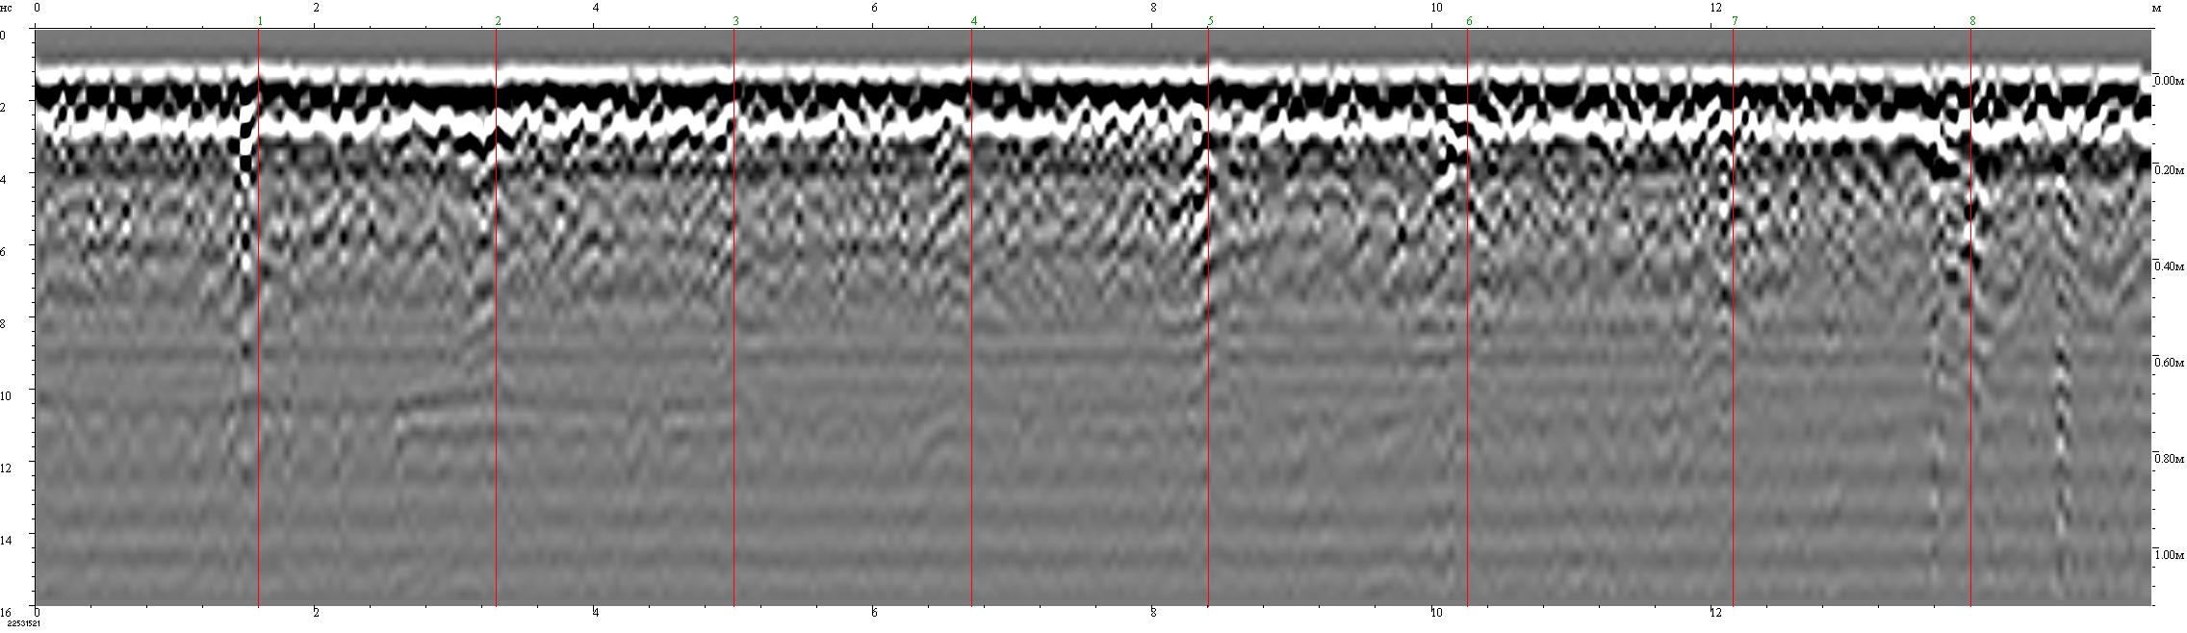
Рисунок 1 – Профиль георадарного зондирования по оси мостового переезда

Целью исследований приборами неразрушающего контроля было обнаружение возможных дефектов бетона мостовых переездов и определение состояния арматурных стержней. Данные натурные исследования производились с помощью георадара ОКО-2 с АБ-400, сертифицирован по международной системе качества ISO-9001, имеет гигиенический сертификат и сертификат соответствия, электронного измерителя прочности бетона ИПС-МГ4.01 и ультразвукового эхо-импульсного толщиномера А1209 [5].

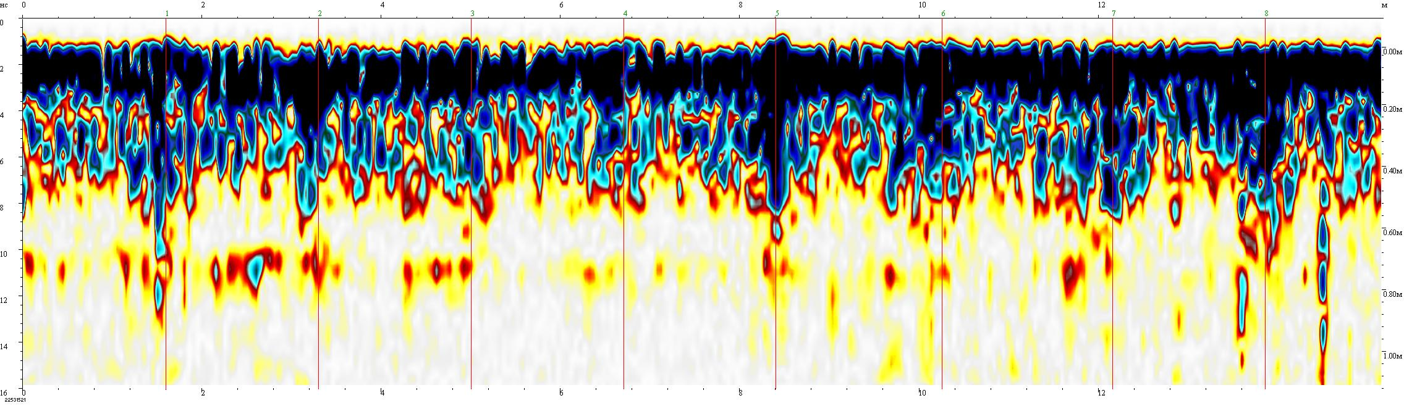
Рисунок 2 – Профиль георадарного зондирования по оси мостового переезда
с выделенными пустотами

Исследовались приборами неразрушающего контроля мостовые переезды Нижнее - Донской и Право - Егорлыкской оросительных систем.
На рисунке 1 представлен профиль георадарного зондирования пройденный поперёк течения воды по мостовому переезду. При интерпретации радарограммы были определены мощности бетонного покрытия и состояние подплитного пространства.
На радарограмме в верхней части разреза в районе 0-3 м и 6-9 м выделяются две отражающие границы. Они соответствуют подошве армобетонных плит и границы раздела воздух-грунт. Толщина армобетонных плит 9-10 см, мощность воздушной прослойки от 0 до 10 см. Ниже залегает слой основного тела насыпи вперемешку с намытыми породами.
На рисунке 2 представлена радарограмма, полученная по тому же профилю. Области с интенсивным затемнением соответствуют участкам среды с большей энергией отражённого сигнала, по сравнения со светлыми областями. Область с низкой энергией отражённого сигнала соответствует более однородной среде, чем область с высокой энергией отражённого сигнала. На рисунке видно, что в районе 0-3 м и 6-9 м неоднородность среды доходит до глубины 40 см.

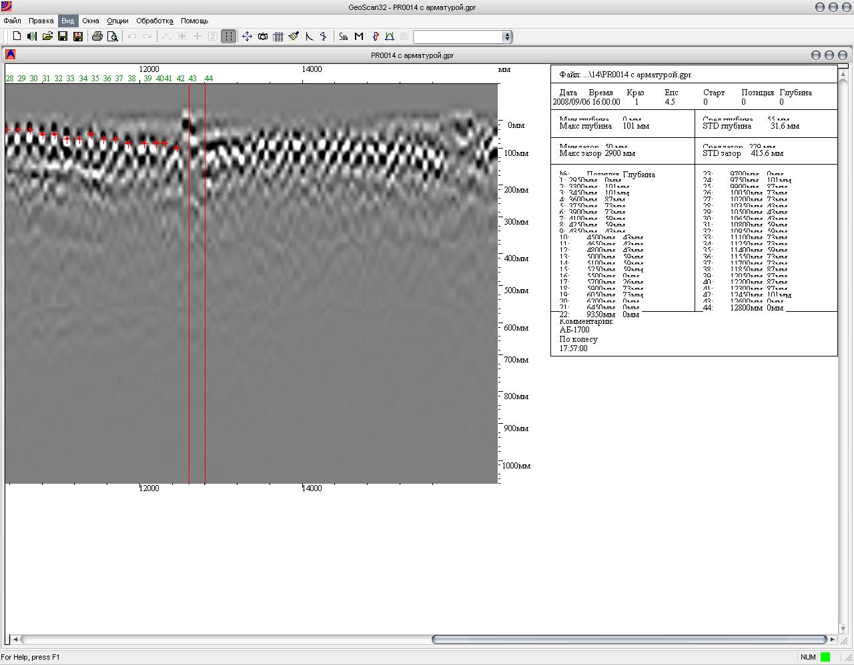
Рисунок 3 – Профиль георадарного зондирования по ширине быка мостового переезда с выделенной арматурой и зоной соприкосновения с водой

На рисунке 3 представлен профиль георадарного зондирования по ширине быка мостового переезда с выделенной арматурой и зоной соприкосновения с водой. На радарограмме в верхней части разреза выделяются отражения от поперечных арматурных стержней. Ниже залегает слой, с отражениями от многочисленных локальных объектов.

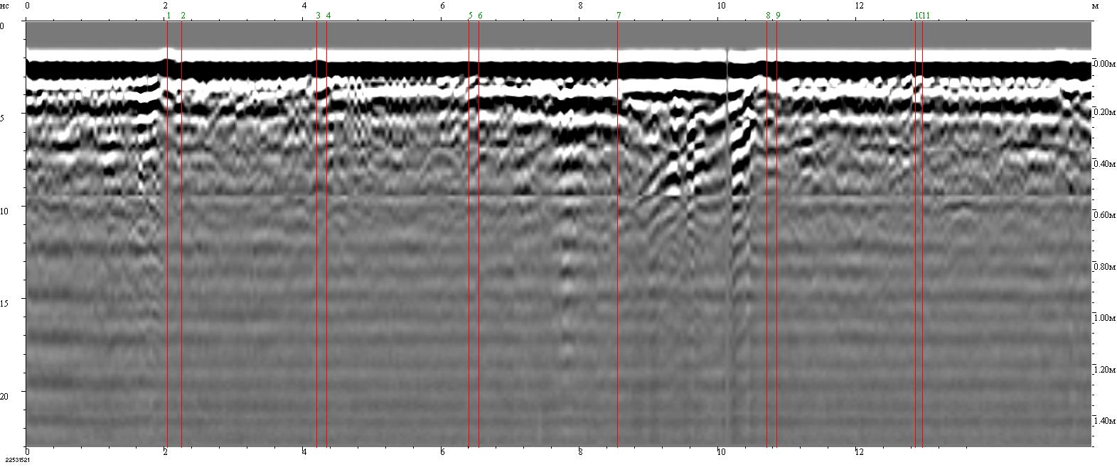
Рисунок 4 – Профиль георадарного зондирования по ширине быка мостового переезда с выделенной арматурой и зоной соприкосновения с водой

На рисунке 4 показан фрагмент профиля георадарного зондирования по ширине быка мостового переезда с выделенной арматурой и зоной соприкосновения с водой. На радарограмме в верхней части разреза выделяются отражения от поперечных арматурных стержней. Ниже залегает слой, с отражениями от многочисленных локальных объектов.
При обследовании мостового переезда, установлено, что опоры имеют характерные разрушения защитного бетона, оголения арматурной сетки в местах контакта с водой (R_{сж} =35,4 МПа класс бетона В 30), по верху борта (R_{сж} =43,2 МПа класс бетона В 35). Исследование колонн показало отслоение бетона, его коррозию в зоне опирания на фундаментную плиту (R_{сж} =39,4 МПа класс бетона В 30).
Стальные элементы мостовых переездов (плоский и сегментный затворы) были исследованы на предмет толщины металла ультразвуковым эхо-импульсным толщиномером А1209.
При выборе ультразвукового эхо-импульсного толщиномера для измерений исходили не только из диапазона толщины металла сооружений, также учитывалась степень кривизны и шероховатости поверхностей затворов, величину поглощения и рассеяния ультразвука в металле и другие условия.
Несвоевременно выявленные и устраненные дефекты нередко перерастают в серьезные конструктивные нарушения. Моделировать техническое состояние мостовых переездов предлагается с применением программного комплекса SCAD в сочетании с исследованием технического состояния их конструкции по внешним признакам [5].
В результате эксперимента была построена твердотельная модель несущих элементов мостового переезда через водопроводящие каналы. Рассмотрено напряжённо – деформированное состояние железобетонных несущих элементов при различных сочетаниях нагрузок.
Число элементов и число узлов ансамбля соответственно составило 479021 и 32901. Кодирование исходной информации осуществлялось в терминах метода приращений с учётом фрагментального представления несущих элементов мостового переезда в виде объектов простой геометрической формы выполненных из железобетона марки В 45.
В постановке численного расчёта несущих элементов мостового переезда через водопроводящие каналы без образования дефектов преследовалась цель установления адекватности твердотельной модели напряжённо – деформированного состояния.
При проведении натурного эксперимента наибольшие значения нормальных напряжений при полном загружении составили 102,4·10⁵ Н/м², в численном расчёте моделировании – 98,7·10⁵ Н/м² , что составляет разницу менее 7 % и подчеркивает адекватность твердотельной модели напряжённо – деформированного состояния [6, 7].
Сравнения эпюр перемещений несущих элементов мостового переезда через водопроводящие каналы, как по вертикали, по горизонтали вдоль и поперёк несущих элементов выявило незначительные внутренние изменения. [8].
Перемещения по горизонтали вдоль несущих элементов показывают незначительные смещения зон опирания железобетонных балок, а перемещения по горизонтали несущих элементов показывают смещения крайних колонн и опёртых на них железобетонных балок.
Как показали результаты сравнения эпюр эквивалентного напряжения von Misеs наибольшие напряжения возникают по вертикали несущих элементов мостового переезда, а именно на крайних колонах и горизонтальных балках опёртых на них. Данные результаты свидетельствуют о возникновении критических напряжений в крайних колонах, на четверть больше чем в других колоннах мостового переезда.
На втором этапе было произведено моделирование несущих элементов мостового переезда с образованием дефектов и повреждений, а именно образование зон разрушений и разуплотнения железобетона на колонне. Наиболее характерным и опасным дефектом является потеря несущей способности одной из колонн мостового переезда, а именно крайняя - как наиболее подверженная внешним воздействиям и испытывающая наибольшие эквивалентные напряжения von Misеs [9].
На эпюре перемещений по вертикали показано критическое изменение положения колонны и опирающихся на неё балок, из-за уменьшения её несущей способности вследствие образования дефектов. Происходит критическое смещение оголовка колонны вследствие чего потеря устойчивости опирающихся на него балок. Данные результаты свидетельствует о потери несущей способности именно вертикального элемента – колонны [10, 11].
Перемещения по горизонтали вдоль несущих элементов показывают незначительные смещения зон опирания железобетонных балок, а перемещения по горизонтали поперёк несущих элементов показывают критическое смещение крайней колонны, которая тянет за собой и опёртые на неё железобетонные балки [12].
При сравнении эпюр эквивалентного напряжения von Misеs и перемещений наибольшие напряжения возникают по вертикали несущих элементов мостового переезда, а именно на оголовке крайней колоны и горизонтальных балках опёртых на неё. Данные результаты свидетельствуют о возникновении критических напряжений в местах опирания, в два раза больше чем в других колоннах мостового переезда, что приводит к разрушению рассматриваемых элементов и потери несущей способности всего сооружения [13, 14].
В дальнейшем произведено моделирование дефектов на колонне в виде образование пустот и разуплотнений железобетона с потерей несущей способности до половины её площади. Размеры диаметра дефекта начинались от 50 мм до 100 мм. В ходе произведенных моделирований был установлен интенсивный порог опасности, начиная с диаметра 100 мм происходит разрушение колонны.
Получены эмпирические зависимости: Группа 1 без дефектов
G_{VЭ}=0,000311а²+0,0422а-0,131; R²=0,97; (1)

Группа 2 с потерей несущей способности
G_{VЭ}=0,00148а²+0,0295а-0,0479; R²=0,98; (2)

В результате проведенных численных экспериментов были выделены зоны образования дефектов и повреждений на несущих элементах мостовых переездов через водопроводящие каналы, которые могут содержать однотипные виды характерных повреждений, что позволяет упорядочить процесс прокладывания профилей георадарного зондирования и определения точек, в которых необходимо производить измерения прочности бетона при проведении натурных обследований. В связи с этим произведено моделирование дефектов на колонне в виде образование пустот и разуплотнений железобетона с размерами диаметром от 50 мм до 100 мм. Установлен интенсивный порог опасности, начиная с диаметра 100 мм образования пустот и разуплотнений железобетона.
Выводы:
1. Национальный стандарт ГОСТ Р 22.1.12-2005 «Безопасность в чрезвычайных ситуациях. Структурированная система мониторинга и управления инженерными системами зданий и сооружений. Общие требования» позволяет сформулировать основные требования к мониторингу водопроводящих сооружений (каналы, акведуки, дюкеры, гидротехнические туннели, регуляторы водосбросы, водоспуски на магистральных каналах, мостовые переезды и т.д.) мелиоративных систем.
2. Качественный мониторинг водопроводящих сооружений с использованием инструментальных методик и численных методов позволяет оценить изменение напряженно-деформированного состояния при различных сочетаниях постоянных, временных, кратковременных и особых нагрузок.
3. Анализ неудовлетворительного состояния отдельных водопроводящих сооружений юга России свидетельствует о высоком количестве сооружений с неудовлетворительным и опасным уровнем безопасности. Это объясняется недостаточностью выполняемых ремонтных работ, нерегулярностью уходных работ, низкой квалификацией эксплуатационного персонала.

Литература:

1. Волосухин Я.В., Бандурин М.А. Проведение эксплуатационного мониторинга с применением неразрушающих методов контроля и автоматизация моделирования технического состояния гидротехнических сооружений / Мониторинг. Наука и безопасность. 2011. № 3. С. 88-93.
2. Бандурин М.А. Обследование состояния оросительных лотковых каналов Азовской оросительной системы неразрушающими методами / Политематический сетевой электронный научный журнал кубанского государственного аграрного университета. 2006. № 24. С. 72-76.
3. Волосухин В.А., Бандурин М.А. Особенности применения моделирования аварийных мостовых переездов через водопроводящие каналы при проведении эксплуатационного мониторинга /Известия высших учебных заведений. Северо-Кавказский регион. Серия: Технические науки. 2012. № 5. С. 82-86.
4. Бандурин, М.А. К вопросу о состоянии железобетона лотковых каналов Азовской оросительной системы / Политематический сетевой электронный научный журнал Кубанского государственного аграрного университета. 2006. № 24. С. 82-86.
5. Бандурин М.А. Особенности технической диагностики длительно эксплуатируемых водопроводящих сооружений / Известия высших учебных заведений. Северо-Кавказский регион. Серия: Технические науки. - 2005.-прилож. № 1 С. 141-147.
6. Бандурин М.А. Моделирование напряженно-деформированного состояния оросительного лотка-оболочки / Политематический сетевой электронный научный журнал Кубанского государственного аграрного университета. 2006. № 24. С. 76-81.
7. Бандурин М.А. Особенности технической диагностики длительно эксплуатируемых водопроводящих сооружений / Инженерный вестник Дона 2012 № 2.
8. Волосухин Я.В., Бандурин М.А. Вопросы моделирования технического состояния водопроводящих каналов при проведении эксплуатационного мониторинга / Мониторинг. Наука и безопасность. 2012. № 1. С. 70-74.
9. Михайлин А.А. и др. Устойчивость склонов в земледелии / Научно-теоретич. журнал «Известия горского государственного аграрного университета». – 2010. - Т.47, ч.2. – С. 111-115. 0,31
10. Волосухин В.А., Бандурин М.А. Патент на изобретение «Способ проведения эксплуатационного мониторинга технического состояния лотковых каналов оросительных систем» № 2368730. Зарегистрировано в Государственном реестре изобретений 27 сентября 2009 г.
11. Бандурин М.А. Конечно-элементное моделирование напряженно-деформированного состояния Ташлинского дюкера на Право-Егорлыкском канале / Инженерный вестник Дона 2012 № 3.
12. Бандурин М.А. Проблемы оценки остаточного ресурса длительно эксплуатируемых водопроводящих сооружений / Инженерный вестник Дона 2012 № 3.
13. Михайлин А.А. О глубоком рыхлении орошаемых земель глубокорыхлителем чизельного типа / Природообустройство. – 2008. – №4. – С.74-77.
14. Бандурин М.А. и др. Патент на изобретение «Устройство для проведения эксплуатационного мониторинга водопроводящих сооружений» № 2458204. Зарегистрировано в Государственном реестре изобретений 10 августа 2012 г.

